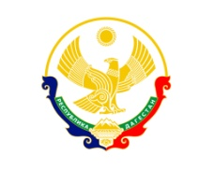

**РЕСПУБЛИКА ДАГЕСТАН БУЙНАКСКИЙ РАЙОН МКОУ ВАНАШИНСКАЯ ООШ**

____________________________________________________________________________

**368211, Республика Дагестан, Буйнакский район, с. Ванаши**

**МКОУ Ванашинская ООШ**

**2. По целевой Программе**

**«Повышение правовой культуры населения».**

|  |  |  |  |  |  |  |
| --- | --- | --- | --- | --- | --- | --- |
| № | Содержание | Класс | Кол-во уч. | Дата | Приглашенные | Ответственные |
| 1 | Кл.час «Правила общения». | 1 | 7 | 5.10.18г | Психолог  Амирбекова З.М. | Арсланова А.З. |
| 2 | Конкурс рисунков  «Я рисую свои права» | 2-4 | 8 | 12.12.18г. |  | Сунгурова З.М. |
| 3 | Устный журнал «Конвенция «О правах ребенка». | 3-4 | 5 | 12.10.18г | Социолог салимбекова С.М. | Бурасанова А.А. |
| 4 | Тематический классный час «Ты – ученик. Твои права и обязанности». | 5 | 7 | 20.10.18г |  | Амирбекова З.М. |
|  |  |  |  |  |  |  |

5.10.18г. Кл.час «Правила общения». 1кл. охват 6уч. ответственный Арсланова А.З.

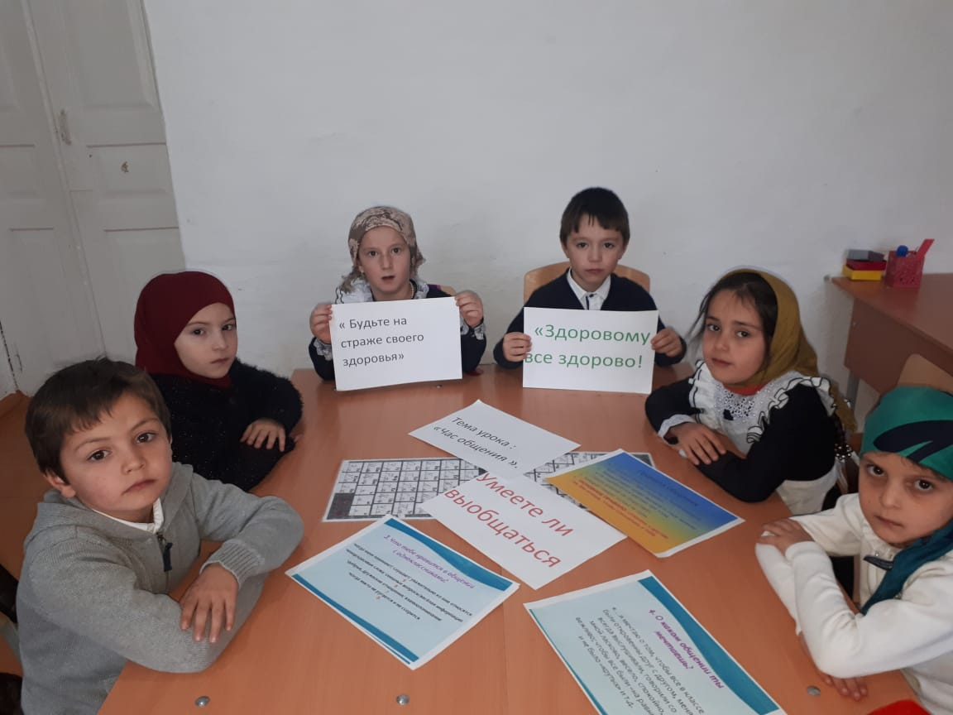

12.12.18г. Конкурс рисунков «Я рисую свои права» 2-4кл охват 8уч ответственный Сунгурова З.М.

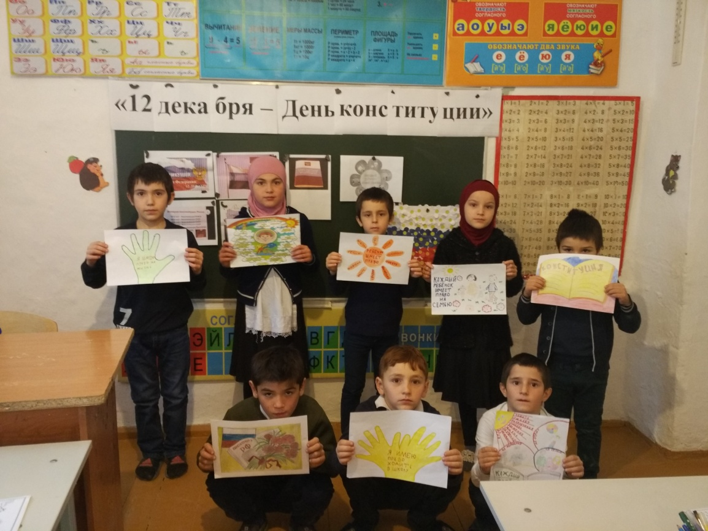

12.10.18г Устный журнал «Конвенция «О правах ребенка».3-4класс охват 7 уч ответственный Бурасанова А.А.

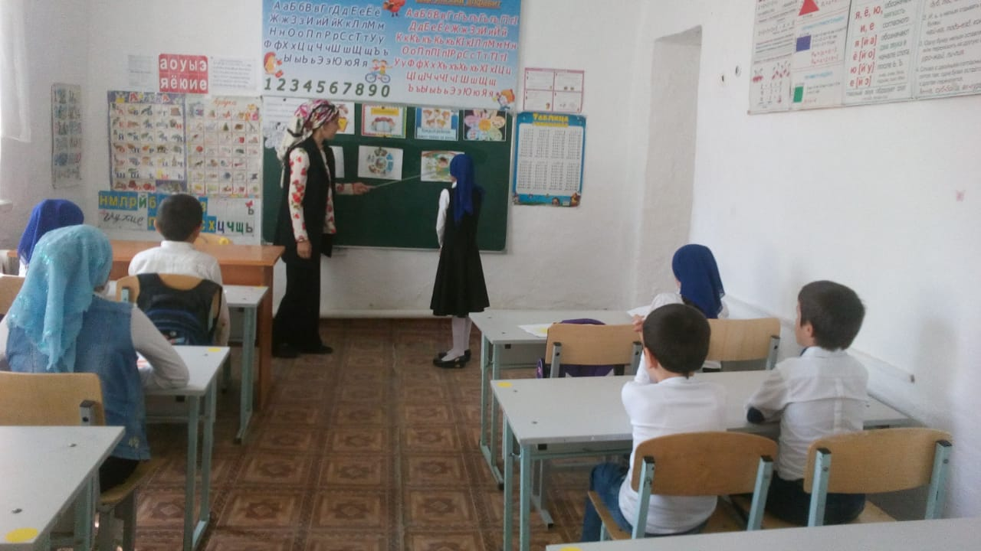

20.10.18 Тематический классный час «Ты – ученик. Твои права и обязанности». 5 кл. охват 7 уч. Ответственный Амирбекова З..М.

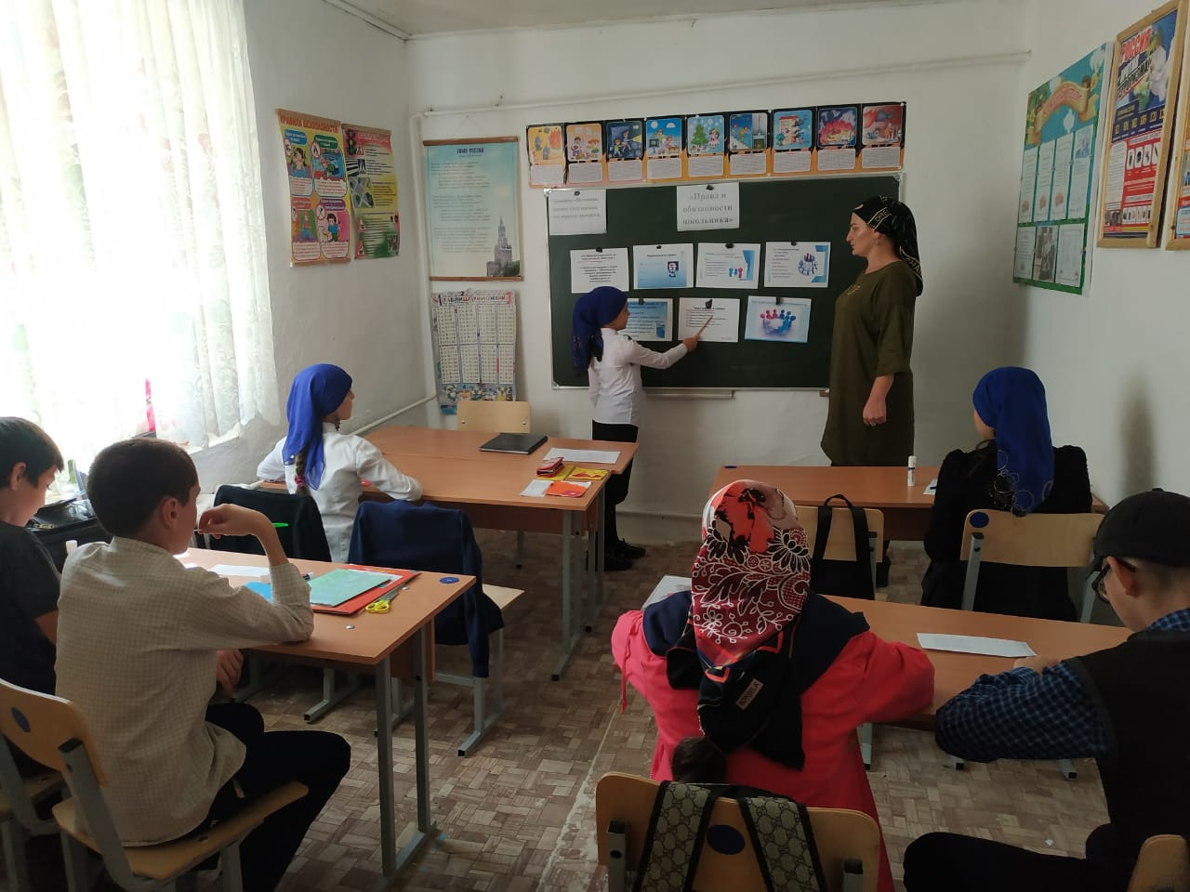

Директор_______________________Шахмурзаева А.А.

Зам.директора по ВР __________________Сунгурова З.М.